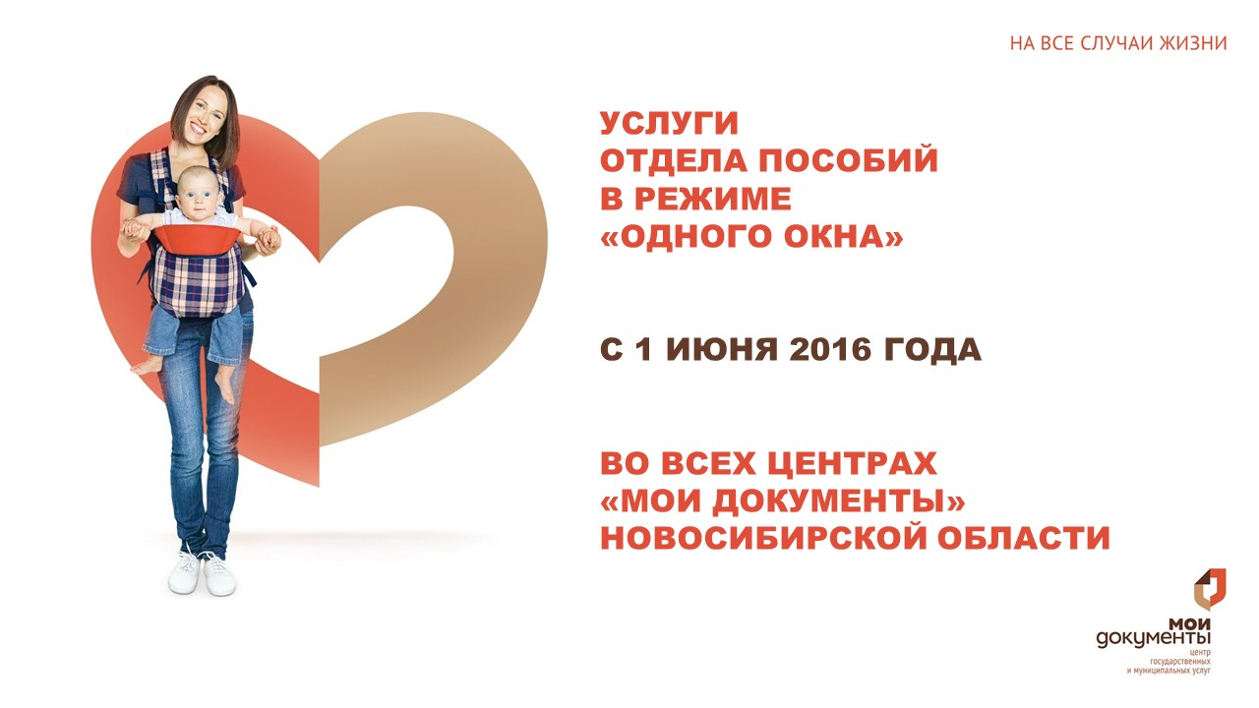

Услуги отдела пособий теперь в режиме «одного окна»!
С 1 июня 2016 г. в центре «Мои документы» Болотнинского района, расположенном по адресу: город Болотное, улица М.Горького, 33, начнут оказываться услуги Министерства социального развития Новосибирской области, предоставляемые территориальным отделом пособий и социальных выплат.
Обратившись в центр «Мои документы», заявители в режиме «одного окна» смогут получить 20 услуг Минсоца, наиболее популярными из которых являются:
1. Назначение и выплата ежемесячного пособия по уходу за ребенком;
2. Предоставление субсидий на оплату жилого помещения и коммунальных услуг;
3. Назначение и выплата пособия по беременности и родам;
4. Предоставление компенсаций расходов на оплату жилого помещения и (или) коммунальных услуг отдельным категориям граждан, проживающих на территории Новосибирской области;
5. Предоставление ежемесячной денежной выплаты отдельным категориям граждан в Новосибирской области.
Ознакомиться с полным перечнем доступных услуг можно на нашем официальном сайте http://mfc-nso.ru/.
Для того, чтобы обеспечить грамотное и качественное предоставление услуг, а также оказание квалифицированных консультаций универсальные специалисты центра в настоящее время проходят теоретическое обучение и стажировку в территориальном органе Министерства социального развития.
Несмотря на увеличение количества обращений граждан и рост числа предоставляемых услуг, одной из важнейших задач деятельности центров «Мои документы» Новосибирской области остается обеспечение высоких стандартов обслуживания. Для удобства заявителей в центрах «Мои Документы» организована система электронной очереди, возможность предварительной записи, предусмотрены комфортные зоны ожидания, детские уголки, созданы комфортные условия для людей пожилого возраста и маломобильных граждан.
Получить подробную информацию о перечне всех услуг, предоставляемых в наших центрах и офисах, а также предварительно записаться на прием и выдачу документов можно, позвонив в единый справочный центр ГАУ НСО «МФЦ», по номеру 052. Обращаем Ваше внимание, звонки с мобильного телефона оплачиваются в соответствии с тарифом Вашего оператора сотовой связи.

Турчук Ирина Викторовна,
Руководитель филиала ГАУ НСО «МФЦ» Болотнинского района

